INFORMATION OM FÅNGST AV
VILDMINK I KVARKEN

Den 1 augusti 2001 inleddes en omfattande fångst av vildmink i Kvarken.
Vildminkfångsten ingår i det EU-finansierade Interreg-projektet Grön Bro II.
Projektet pågår under åren 2001-2003 och berör i första hand områden i skärgården.
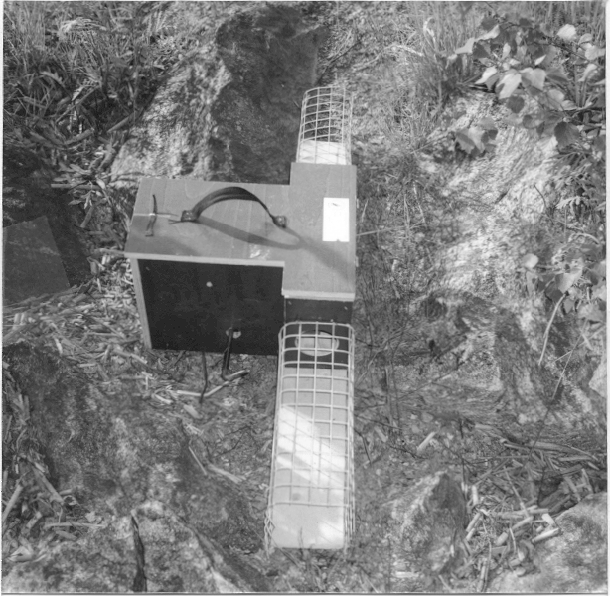
Målet med minkprojektet är att påbörja decimeringen av antalet vildminkar på de viktigaste fågelskären i Kvarken och skapa minkfria zoner kring dem. Detta görs bl.a. genom att placera ut minkfällor.
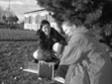
Från Vänster: Susanna Ollqvist, Forsstyrelsen &
Ann Salomonson, Annova.
Foto: Mats Wallrud.
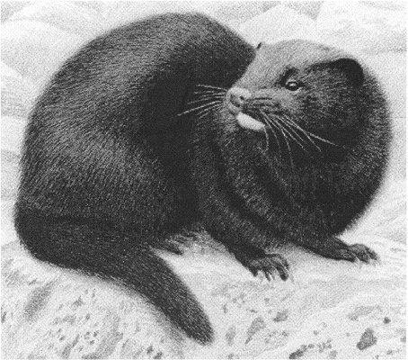
Minkfälla modell Gävleborg. Vildmink, (foto okänd).
Foto: Susanna Ollqvist.

Rör inte fällorna! Du kan skada dig.
Enbart jägare som fått skolning i deras användning bör hantera dem.

Fällan är en så kallad slagfälla som är direkt dödande. Den är försedd med en skyddsanordning d.v.s. en tunnel som förhindrar större djur att springa in i den, (uttersäker). Fällan täcks över så att endast den 7 cm stora ingången syns. Modellen är testad och godkänd av Naturvårdsverket. Fällan är en laglig fångstanordning och åverkan på den är straffbar.
Minkfångst är lovlig året runt men fångsten kommer i huvudsak att bedrivas
under tiden augusti – maj.

Jägareförbundet Västerbotten har tillsammans med Nordmaling, Umeå och Bygdeå Jaktvårdskretsar en policy under pågående minkprojekt:

att fångst av mink skall bedrivas under etiskt riktiga former med hänsyn till lokalbefolkningen
att djur ej utsätts för onödigt lidande och
att jakt sker med godkända fällor och riktiga metoder.

Jägareförbundet Västerbottens mål är att tillsammans med berörda jaktvårdskretsar bedriva inriktad fångst av mink längs kusten och i skärgården. Syftet är att bibehålla och stärka fågelbestånden i vår skärgård. Utbildningar sker i samarbete med Studiefrämjandet. Vill du veta mer? Kontakta Jägareförbundet Västerbotten på telefon 090-14 43 00.

Öar på svenska sidan som härjats av mink under 2001 är bl.a. Källsgrundet.
Fågelön vid Lillklyvan och Ostön där följande arter har drabbats: kolonier med silvertärna, dvärgmås och skrattmås samt vigg, bergand skedand och stjärtand.
I planeringen av arbetet för fångst av vildmink har nedanstående organisationer deltagit:

JÄGAREFÖRBUNDET VÄSTERBOTTEN NORDMALINGS JVKR
STUDIEFRÄMJANDET i UMEÅ UMEÅ JVKR
VÄSTERBOTTENS ORNITOLOGISKA FÖRENING BYGDEÅ JVKR

